Legyen szép akváriumod!

De: ehhez nem árt ismerned az akváriumi halakat! Íme egy kis ízelítő: https://learningapps.org/display?v=pg1yek2fk21
Színezd ki a rajzot!
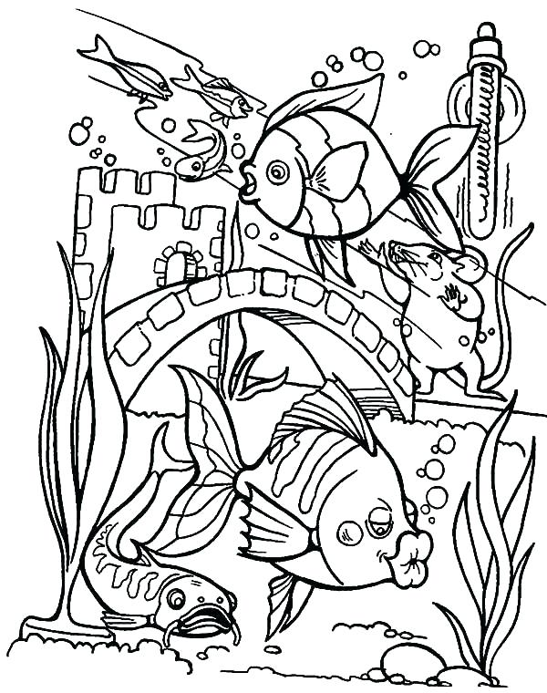
A kép forrása: https://hu.coloringpageforkids.net/aquarium-coloring-pages
Tervezd meg, rajzold meg a saját akváriumodat!

